**תיאור הדטהבייס של דונילה:**

המסמך מתאר את הדרישות עבור MVP שהשאיפה היא להגיע למוצר פשוט מאוד,   
עובד תקין ובמינימום זמן פיתוח.

**שרטוט:**

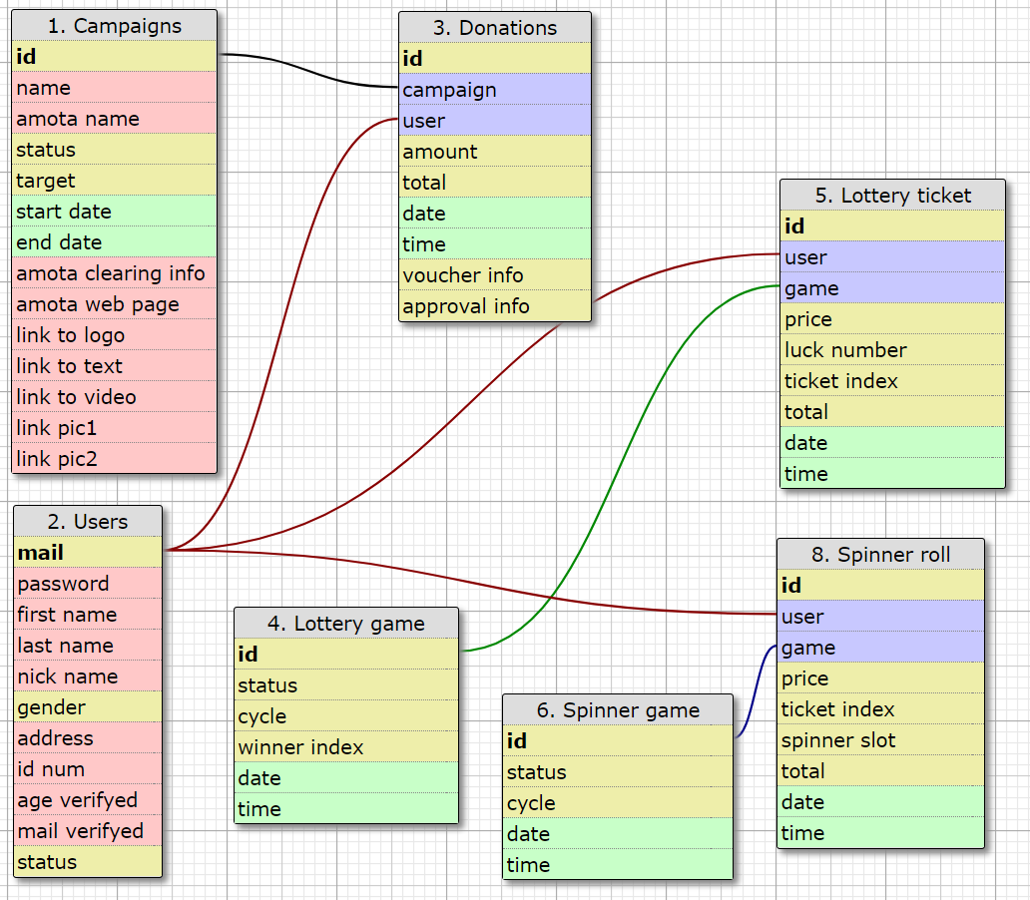

**פירוט הטבלאות:**

1. **- campaignsקמפיין**:
   1. - idמספר מזהה יחודי
   2. - nameשם הקמפיין - 64 תווים טקסט
   3. - amotaשם העמותה – 64 תווים טקסט
   4. - statusסטטוס – 1 ספרה – אפשרויות: ממתין = 0, פעיל = 1, הסתיים = 2
   5. - targetיעד כספי – 16 ספרות
   6. – start_dateתאריך התחלה
   7. – end_dateתאריך סיום
   8. – claring_infoפרטי סליקה של העמותה – אפיון השדה יהיה בהמשך על פי חברת הסליקה שאיתה נעבוד.
   9. – link_home_pageלינק לדף הבית של העמותה – 256 תווים שמותר ב URL, לוודא כתובת חוקית לפני פעולה כלשהי.
   10. – link_logoלינק ללוגו העמותה – 256 תווים שמותר ב URL, עבור הצגה אוניברסלית בדף העמותה.
   11. – link_textלינק טקסט תיאור הקמפיין – 256 תווים שמותר ב URL.
   12. – link_videoלינק לוידאו הקמפין – 256 תווים שמותר ב URL.
   13. – link_pic1לינק תמונה 1 – 256 תווים שמותר ב URL.
   14. – link_pic2לינק תמונה 2 – 256 תווים שמותר ב URL
2. **- usersמשתמש**:
   1. - mailמייל - 256 תווים המותרים למייל – ישמש גם לכניסת המשתמש (יחד עם סיסמה)
   2. - passwordסיסמה - 256 תווים טקסט – שומרים האש של הסיסמה.
   3. – first_nameשם פרטי - 32 תווים טקסט – שם אמיתי למשלוח השיק ואישורי התרומה.
   4. – last_nameשם משפחה - 32 תווים טקסט – שם אמיתי למשלוח השיק ואישורי התרומה.
   5. – nick_nameשם כינוי - 32 תווים טקסט – שם להצגה באתר בהיכל התהילה, בארכיון וכו'.
   6. - genderמגדר – מספר – עבור סידור הכיתוב באתר. יכול להיות: ריק=0 (לזכר), זכר=1, נקבה=2
   7. - addressכתובת – 256 תווים טקסט – כתובת למשלוח שיק זכייה.
   8. – id_numberתעודת זהות – 32 ספרות – מיועד למנוע כניסה של משתמש אחד מכמה כרטיסי אשראי. זאת מתוך מחשבה על מניעת התמכרות – לחברת הסליקה יעבור המספר הזה(!) לא תינתן אפשרות לרשום מספר ת"ז אחר בדף החיוב.
   9. – age_verifyedאישור גיל – בוליאני – סימן שהוא בגיל חוקי לתרום\לשחק\ מה שיהיה.
   10. – mail_verifyedאישור מייל – בוליאני - בוצע אישור שהמייל הוא תקין.
   11. - statusסטטוס - מספר – אפשרויות: פעיל = 1, לא פעיל = 2, חסום! = 3
3. **- Donationsתרומה** (רכישת מטבעות דונילה למשחקים):
   1. - idמספר מזהה יחודי
   2. – campaigns+idשיוך לקמפיין
   3. – users+mailשיוך למשתמש
   4. - amountסכום התרומה – 16 ספרות – סכום בשקלים שלמים בלבד.
   5. - totalסך התרומות של אותו משתמש – 16 ספרות – ימולא אוטומטית על ידי המערכת עם ביצוע התרומה (כמות המטבעות שקיבל).
   6. - dateתאריך
   7. - timeשעה
   8. – voucher_infoשובר אשראי – יאופיין בהמשך על פי חברת הסליקה איתה נעבוד.
   9. – approval_infoאישור הסליקה - יאופיין בהמשך על פי חברת הסליקה איתה נעבוד.
4. **- lottery_gameמשחק הגרלה**:
   1. - idמספר מזהה יחודי
   2. - statusסטטוס – מספר – אפשרויות: ממתין = 0, פעיל = 1, הסתיים = 2
   3. - cycleאינדקס המשחק - 16 ספרות – מספר מחזור ההגרלה
   4. – winner_indexאינדקס הזוכה - 4 ספרות – מספר 1 עד 1000 מיקום הזוכה
   5. - dateתאריך
   6. - timeשעה
5. **– spinner_gameמשחק ספינר**:
   1. - idמספר מזהה יחודי
   2. - statusסטטוס – מספר – אפשרויות: ממתין = 0, פעיל = 1, הסתיים = 2
   3. - cycleאינדקס המשחק – 16 ספרות – מספר מחזור ההגרלה
   4. - dateתאריך
   5. - timeשעה
6. **– lottery_ticketכרטיס הגרלה** (שימוש במטבע דונילה):
   1. - idמספר מזהה יחודי
   2. – users+mailשיוך למשתמש
   3. – lottery_game+idשיוך למשחק הגרלה (למחזור הגרלה)
   4. - priceמחיר (במטבעות)
   5. – luck_numberמספר המזל – מספר – מספר 00 עד 99
   6. – ticket_indexמיקום בהגרלה - מספר – מספר 1 עד 1000 מיקום הזוכה
   7. - totalסך הפעילויות במטבעות של אותו משתמש – 16 ספרות – ימולא אוטומטית על ידי המערכת עם ביצוע פעילות (כמות מטבעות שהיו בשימוש).
   8. - dateתאריך
   9. – timeשעה
7. **– spinner_ticketסיבוב הספינר** (שימוש בחייכנים):
   1. - idמספר מזהה יחודי
   2. – users+mailשיוך למשתמש
   3. – spinner_game+idשיוך למשחק ספינר (למחזור הגרלה)
   4. - priceמחיר (במטבעות)
   5. – ticket_indexמיקום במחזור – מספר – מיקום במחזור ההגרלה הנוכחי (1-30000)
   6. – spinner_slotהיכן יעצור הספינר – מספר – 1 עד 24
   7. - totalסך הפעילויות במטבעות של אותו משתמש – 16 ספרות – ימולא אוטומטית על ידי המערכת עם ביצוע פעילות (כמות מטבעות שהיו בשימוש).
   8. - dateתאריך
   9. - timeשעה

**פעולות מול הדטה-בייס:**

1. פעולות:
   1. הוספת משתמש:

Donilla.com/add_user  
Data: user_mail, user_password, user_nick_name

מחזיר:

???

* 1. הוספת קמפיין:

Donilla.com/add_campaign

Data: campaign_name, amota=”XXX”;web=”URL”;clearing=”XXX”;status=1;start=”xx/xx/xx”;end=”xx/xx/xx”;target=12345;link1=”URL”;link2=”URL”…

* + 1. מחזיר:

Campaign add success

* 1. ביצוע תרומה

donilla.com/Donate/add/campaign=”XXX”;user=”XXX”;amount=100;clearing=”XXX”

* + 1. מחזיר:

Donate add success – User got now XXX coins

* 1. רכישת כרטיס הגרלה

donilla.com/Lottery/buy/user=”XXX”;lucky=12

* + 1. מחזיר:

Lottery buy success – User index is XXX

* 1. הוספת מחזור משחק הגרלה חדש – מקומי
  2. הוספת מחזור משחק ספינר חדש – מקומי
  3. רכישת חייכנים או זכייה בחייכנים לספינר.

donilla.com/Spinner/buy/user=”XXX”;type=1;amount=20

* + 1. מחזיר:

Spinner buy success – User got now XXX smileys

* 1. סיבוב הספינר

donilla.com/Spinner/roll/user=”XXX”

* + 1. מחזיר:

Spinner roll success – Stop at 12 - User got now XXX smileys

1. שינויים:
   1. בקמפיין

donilla.com/Campaign/change/field=”XXX”;data=”XXX”

* 1. במשתמש

donilla.com/User/change/field=”XXX”;data=”XXX”

* 1. סטטוס משחק הגרלה

donilla.com/Lottery/change/field=”XXX”;data=”XXX”

* 1. סטטוס משחק ספינר

donilla.com/Spinner/change/field=”XXX”;data=”XXX”

1. בדיקות:
   1. בדיקה אם מייל וסיסמה נכונים:

Donilla.com/get_user

Data: user_mail, user_password

* + 1. מחזיר:

???

* 1. בדיקה כמה מטבעות דונילה יש למשתמש

donilla.com/Check/coins/user=”XXX”

* + 1. מחזיר:

Check coins – OK, coins=123

* 1. בדיקה כמה חייכנים יש למשתמש

donilla.com/Check/smileys/user=”XXX

* + 1. מחזיר:

Check smileys – OK, smileys=123

1. דוחות:
   1. רשימת קמפיינים.
   2. רשימת משתמשים – בסינון:
      1. כולם
      2. רק אלו שביצעו תרומות
      3. רק אלו שזכו בהגרלה או בספינר
      4. משתתפים במחזור הגרלה מספר XXX
      5. משתתפים במחזור ספינר מספר XXX
   3. רשימת תרומות – בסינון:
      1. כל התרומות
      2. כל התרומות לעמותה ספציפית
      3. כל התרומות של משתמש ספציפי
   4. רשימת כרטיסי הגרלה
   5. רשימת כרטיסי ספינר
   6. רשימת סיבובי ספינר